K2官改安装pppoe-server插件截获账号密码 破解netkeeper4.0

本文适用于会操作的人 小白请不要尝试

第一步

用breed刷abc大佬最新官改固件（这个都不会后面就不用弄了）请刷



不要刷163那个

那个的ssh没开无法操作

刷完之后浏览器打开192.168.2.1



点击快速配置

上网方式为宽带拨号

账号密码任意填 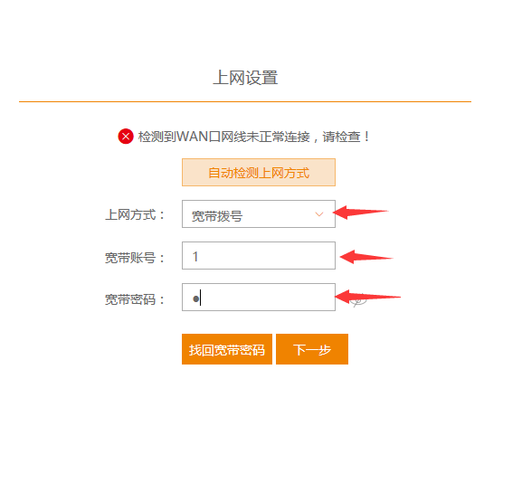

点击下一步

Wifi名字密码自己设置

管理员密码 admin

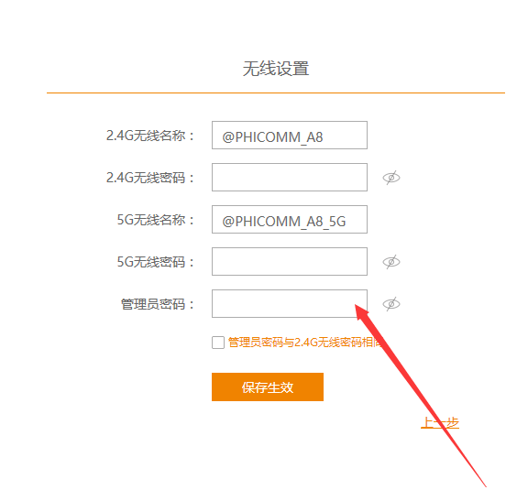点击保存生效

等待配置完成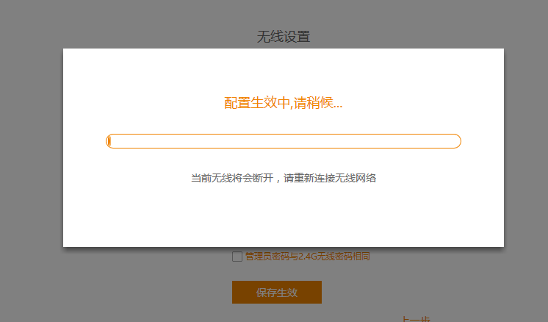

点击更多设置



打开winscp

新建站点 文件协议 scp

主机名192.168.2.1

用户名root

密码 admin

点击保存

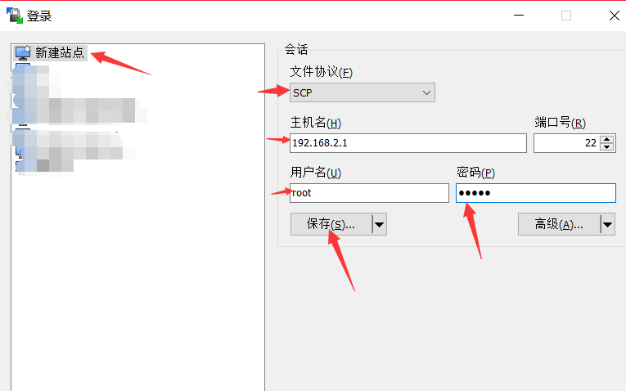

登陆成功之后 跳转到root目录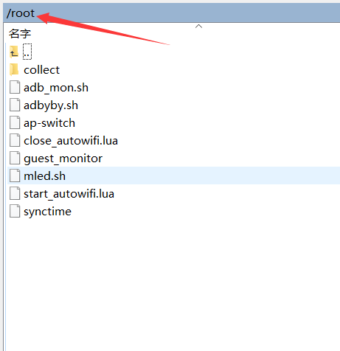

上传

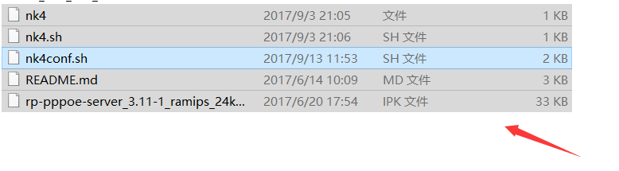

这5个文件

打开 xshell5这个软件 连接到路由器

点击新建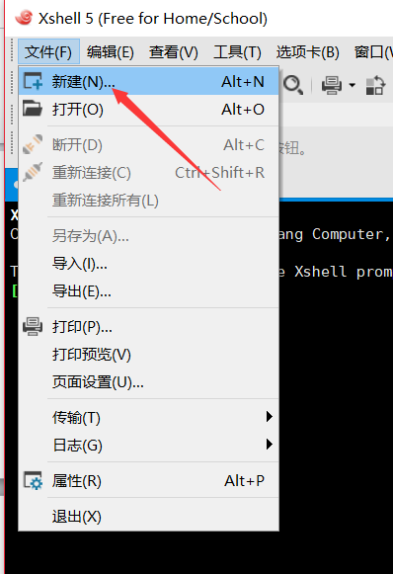

主机名192.168.2.1

端口22

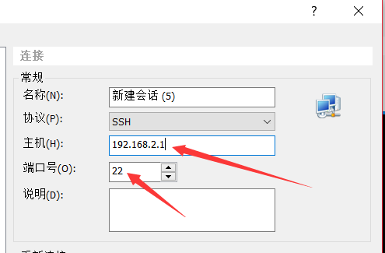

点击确定

点击连接

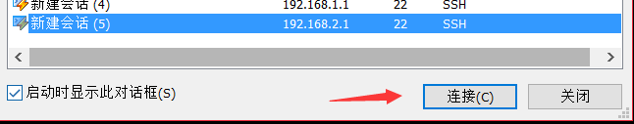

输入用户名root

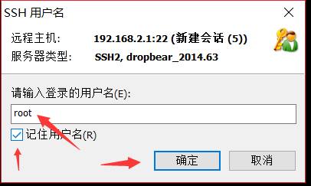

输入密码admin

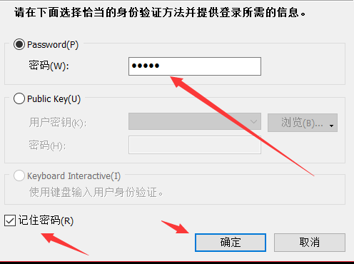

登陆成功

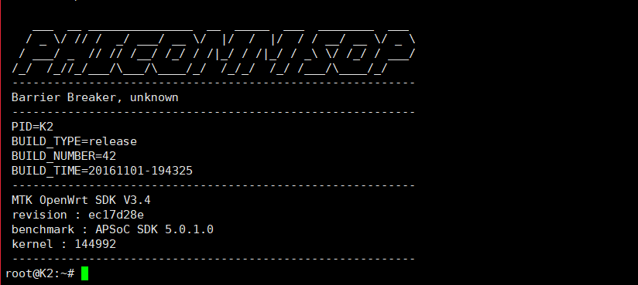

输入ls查看文件在没在root目录下

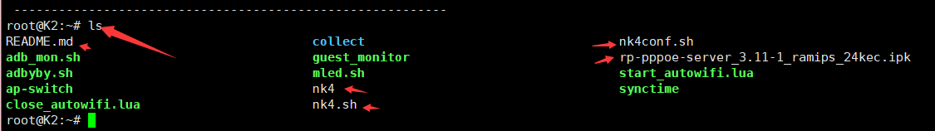

确定在了之后

先安装 pppoe-sever

执行命令 opkg install rp-pppoe-server_3.11-1_ramips_24kec.ipk

安装成功



执行 sh nk4conf.sh

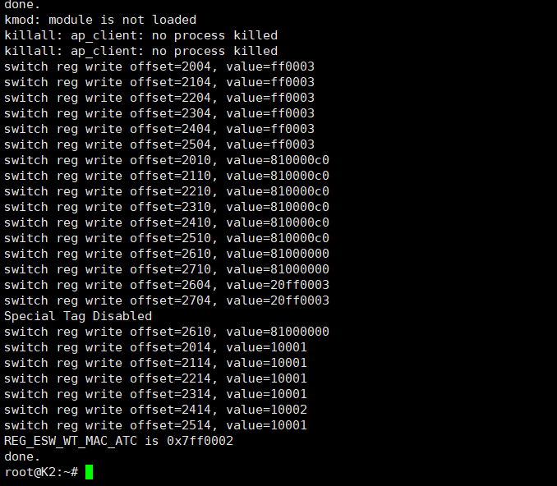

完成之后 重启路由器

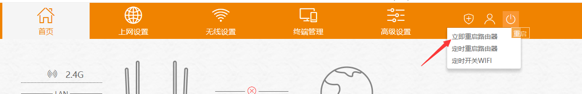

重启完成之后 截获插件开始自动运行

下面是拨号操作

打开netkeeper软件



点击登录

提示错误代码691（必须要691其他的都是不对的）



不用管

进入路由器中查看

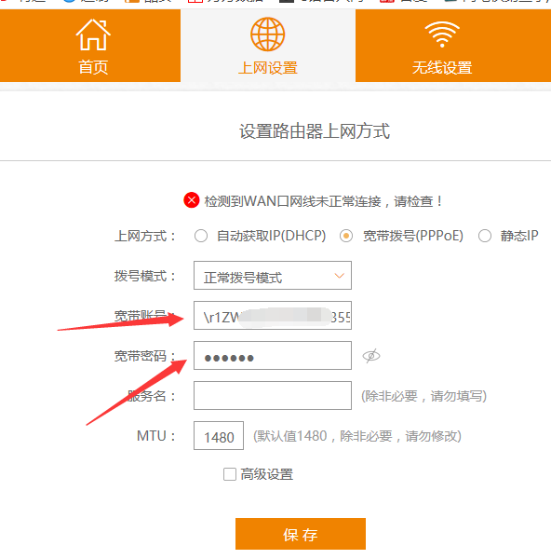

账号密码已经自动填入了 这个时候 等待10秒钟 会自动拨号成功

不要再修改路由器中的设置

至此破解完成

假如你是湖北或者重庆或者江西 有心跳验证的话 此方法不适用（心跳是运营商每隔多少次检测一波客户端是否在线）

重庆地区可以用动态密码 来避免心跳

江西湖北地区可去购买云心跳 来避免心跳

如果拨号截获成功没拨号成功

请检查账号是否能正常登陆 然后多尝试几次拨号

**该方法来源于github**

**链接在**

[**https://github.com/huipengly/Openwrt-NetKeeper/blob/master/netkeeper4-use-pppoer-server/README.md**](https://github.com/huipengly/Openwrt-NetKeeper/blob/master/netkeeper4-use-pppoer-server/README.md)

此方法适用于基于openwrt的路由器 但操作也些许不同 大致相同

连自己的路由器是什么 都不知道的小白 请不要操作

文中需要的都在百度云盘

链接：http://pan.baidu.com/s/1eSMpc0E 密码：fd7w